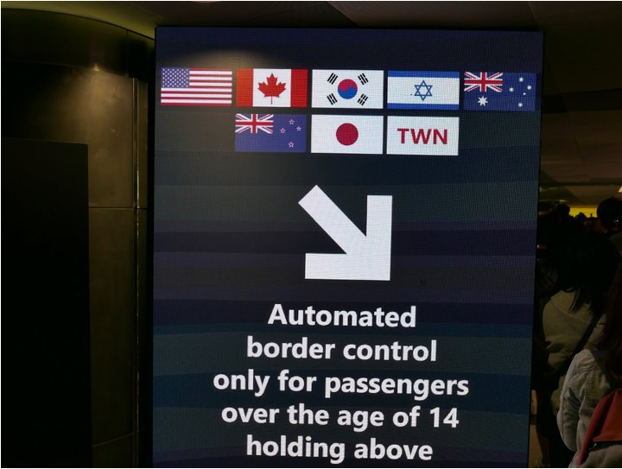

快速通關

1.出入境都有這個通道,標示清楚,通常是在最旁邊

2.只要把護照內頁有照片的那頁放在掃瞄機上掃描(就像台灣e-gate通關那樣)即可

3.要注意的是即使掃描過了,接著還是要經過一關,就是蓋章,你必須自己翻開要蓋章的那一頁,讓官員蓋章

(他們設計必須多蓋一個章的原因是義大利是歐盟簽證,怕您從義大利入關, 其他國家出關,其他國家並不一定有設這套系統)

買郵票參考:

<https://venuslin.tw/italy-postcard/>

義大利三種郵政：friendpost、GPS、Ponte

若你在Tobacco、紀念品店買的，多半是民營系統。請記得在哪邊買就直接在店門口的郵筒直接丟出。

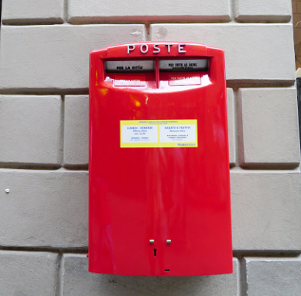

郵筒

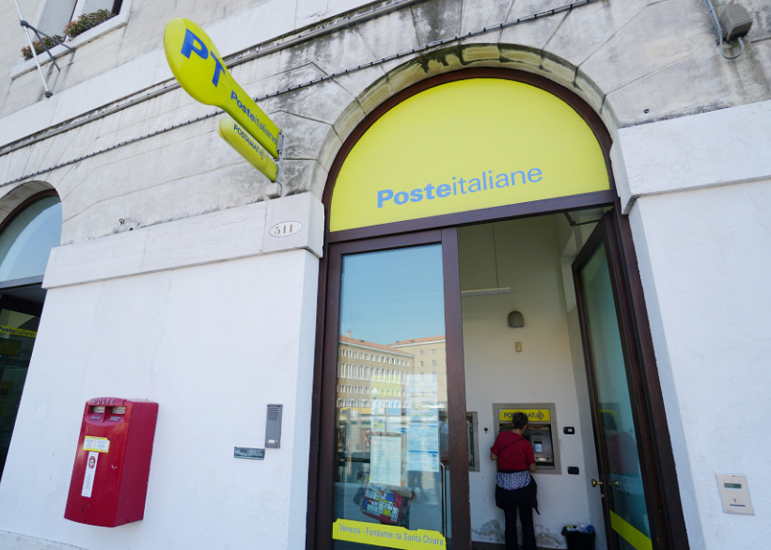

郵局

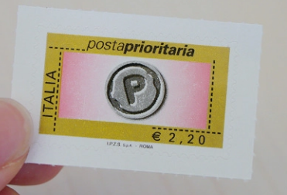

郵票

1. 國營郵筒

國營的郵筒，若只有紅色，丟入右邊的孔。在機場可能會有國營郵局的藍色郵筒，那是專門給 International Mail 的，就直接丟入。

2. FRIEND POST

郵資:2.2歐

一般郵筒都直接放在有販賣明信片跟FRIEND POST郵票的紀念品小店門口。

郵筒

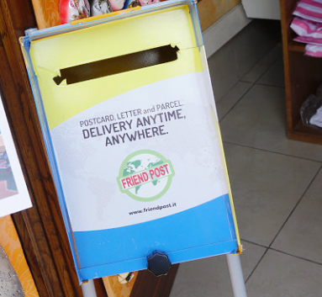

郵票

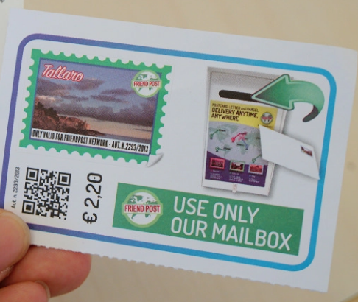

郵資說明

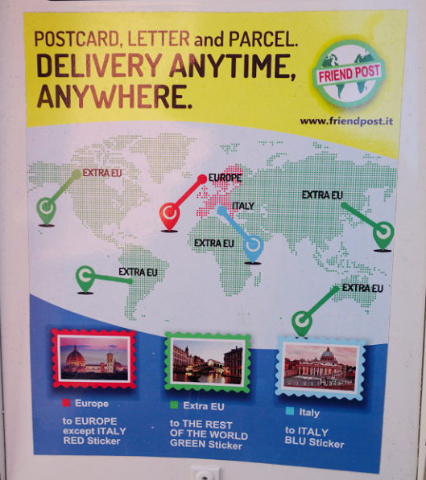

3. GPS POST

郵資:2.5歐

GPS POST一樣郵筒都是放在有販賣明信片跟FREND POST郵票的紀念品小店門口。

郵筒

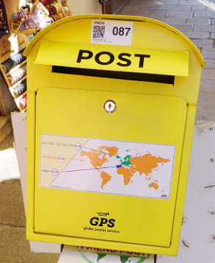

郵票

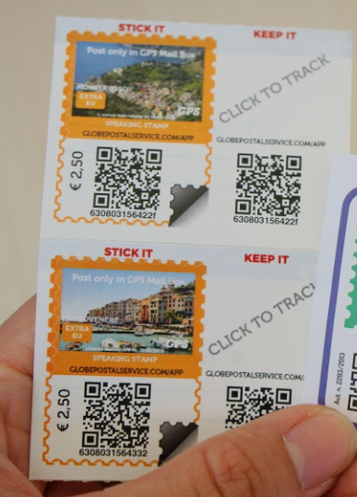

郵資說明

